Задача № 1 Конфигурация БП
В карточку контрагента, закладка биллинг – добавить чек бокс «ЭДО».
В существующую обработку «групповая печать» добавить фильтр «ЭДО», по аналогии с другими фильтрами.
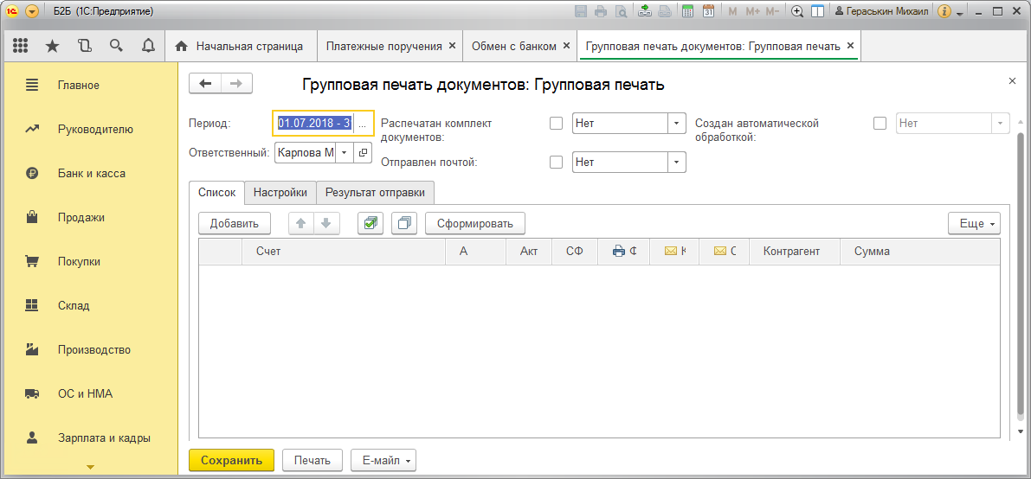

По умолчанию фильтр не выбран. Фильтрует документы по наличию или отсутствию у контрагента галочки.
Обновить конфигурацию 3.0.60.34 до текущей. В базе есть дописки, сохранить эти дописки после обновлений.
Задача №2 Конфигурация самописная
В совершенно другой конфигурации, целью которой служит биллингование и ежемесячная печать и отправка документов почтой нужно:
Внести изменения в обработку при выводе на «принтер». В остальных случаях алгоритм обработки менять не требуется.
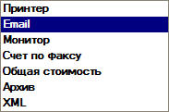
Не распечатывать комплект документов для тех контрагентов у которых в поле «вид доставки» стоит значение отличное от «почта».